Перечень транспортных средств, признанных брошенными, разукомплектованными, бесхозяйными
дата обследования ТС | адрес | марка, модель,  Г.Р.З., цвет | сроки перемещения ТС | фотоматериалы
30.09.2022 | ул. Молодогвардейцев, д. 11 | Форт Мондео  У083РУ 36  серебристый | 1. добровольное перемещение ТС –  до 14.10.2022  2. принудительное перемещение ТС в соответствии с п. 4.1 Положения | 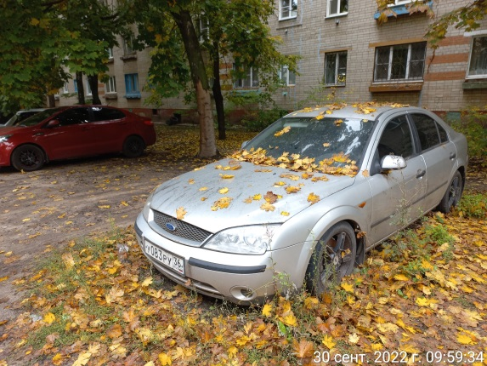 | 